以时间开头，时间为提交更新文件时间，更新说明为更新内容说明，需要说明功能操作流程；例如

时间：2018年2月8日

更新说明：

1：更新卷帘功能

功能说明：进入系统卷帘按钮置灰，左侧选择影像数据（至少选择两条同政区下的影像）

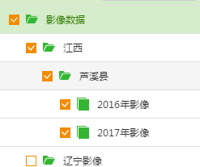后，卷帘按钮变亮可点击，点击后地图上出现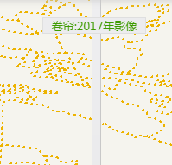，卷帘将会卷起最下一层影像

2：更新测量功能

功能说明：点击测量功能后可选择距离测量和面积测量，长度测量，点击长度测量后在地图上点击第一点，开始测量，双击后测量技术，面积同理；

3：更新区划功能

时间：2018年3月7日

区划中合并，修边，分割三个功能的空间数据操作改为后台服务接口；修边功能强化，修边时涉及公共边时，会修改涉及到的所有图形；

4：新增设置功能

时间：2018年3月7日

设置面板点击选择审核状态，根据选中的状态过滤小班；未勾选时默认查询所有（除了未改变的小班）；

5：新增根据审核状态分色渲染小班功能

时间：2018年3月7日

小班颜色有变化，4种状态4种颜色

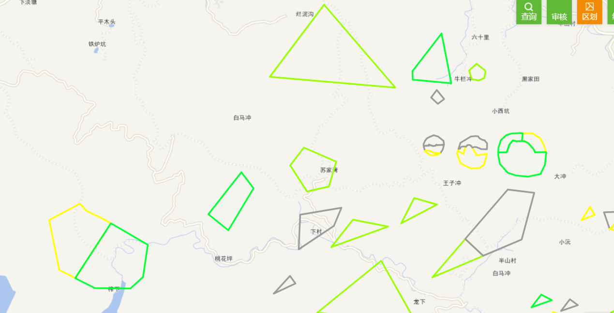

6：新增根据状态控制区划下面按钮是否可用功能

时间：2018年3月7日

只有选择图斑是登录用户创建并且是未审核或者重做的才可以编辑；

7：区划涉及到的后台代码增加日志功能

时间：2018年3月7日

日志输出级别DEBUG

更新时间：2018年3月15日

1：卷帘高度

2：变化地块定位高亮显示；

3：添加变量地块时面板的问题修改；